Общественные советники района Вороново обсудили итоги работы и планы на будущий год
25.12.2024
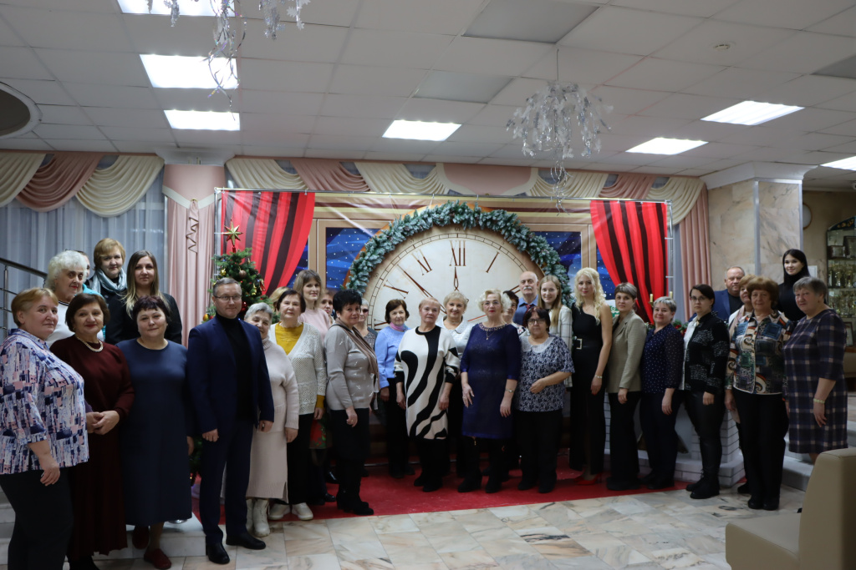

23 декабря в зале Дома Культуры «Дружба» общественные советники района Вороново собрались на завершающую встречу, где подвели итоги деятельности за прошедший год.

Благодаря активной деятельности Общественных советников все поступившие пожелания, замечания и предложения от жителей учтены и выполнены.

«Сегодня, в канун нового 2025 года мы традиционно собираемся вместе. Но сегодня очень особенный вечер, потому что он - объединяющий наши территории, актив советников стал общим в районе Вороново. И мы ценим ваш вклад в развитие района, он однозначно важен для нас! Например, по инициативе Общественного советника Галины Евгеньевны Каргановой установили гранитную скульптуру «Семья» в Семейном сквере в поселке ЛМС. Сокаль Светлана Николаевна, очень активный Общественный советник деревни Кресты добилась обустройства тротуара в деревне и выполнения работ по благоустройству и очистке колодцев. Каждому из вас я хотел бы пожелать личного счастья, конечно, крепкого здоровья вам и вашим семьям, чтобы ваше настроение практически всегда было праздничным, чтобы вы чаще улыбались. Всего вам самого хорошего» - обратился к присутствующим глава управы района Вороново Евгений Иванов.

Для гостей мероприятия подготовили веселую конкурсную программу с участием Деда Мороза и новогодние подарки.

В завершение встречи активисты наметили план работы на следующий год, а он обещает быть не менее интересным и полезным для района Вороново.

Адрес страницы: http://voronovo.mos.ru/presscenter/news/detail/12739216.html
Управа района Вороново города Москвы

